Один бедный пришёл к богатому и стал просить милостыню. Богатый не дал ничего и сказал:— Поди вон!Но бедный не уходил. Тогда богатый рассердился, поднял камень и бросил им в бедного. Бедный поднял камень, положил за пазуху и сказал:— До тех пор буду носить этот камень, пока не придётся и мне бросить в него.
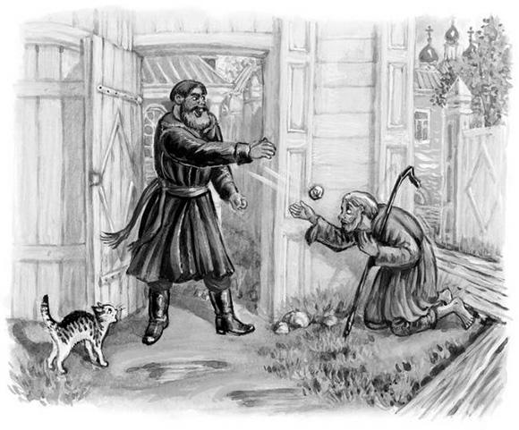
И пришло это время. Богатый сделал дурное дело; у него отняли всё, что у него было, и повезли в тюрьму.Когда его везли в тюрьму, бедный подошёл к нему, вынул из-за пазухи камень и замахнулся; потом пораздумался, бросил камень наземь и сказал:— Напрасно я так долго носил этот камень: когда он был богат и силён, я боялся его, а теперь мне жалко его.

